
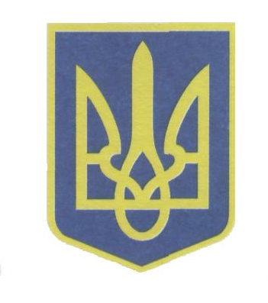
УПРАВЛІННЯ ОСВІТИ
АДМІНІСТРАЦІЇ СЛОБІДСЬКОГО РАЙОНУ
ХАРКІВСЬКОЇ МІСЬКОЇ РАДИ
ХАРКІВСЬКОЇ ОБЛАСТІ

Харківська загальноосвітня школа І-ІІІ ступенів № 91
ХАРКІВСЬКОЇ МІСЬКОЇ РАДИ ХАРКІВСЬКОЇ ОБЛАСТІ

МІСЬКИЙ КОНКУРС УЧНІВСЬКИХ ПРОЕКТІВ
«Харків очима небайдужих дітей»

підготували:
учні 3-А класу
Шиповський Андрій Андрійович
Табанов Максим Олегович
Сєров Микита Володимирович
Федоренко Уляна Олександрівна
Харківської загальноосвітньої
школи І-ІІІ ступенів № 91
Харківської міської ради
Харківської області

керівник проекту:
Кондратенко Олена Миколаївна
Харківської загальноосвітньої
школи І-ІІІ ступенів № 91
Харківської міської ради
Харківської області
І. Теоретична частина
  - Паспорт проекту
АВТОРИ ПРОЕКТУ:
Прізвище, ім’я, по батькові авторів:
Шиповський Андрій Андрійович
Табанов Максим Олегович
Сєров Микита Володимирович
Федоренко Уляна Олександрівна

Назва навчального закладу:
Харківська загальноосвітня школа І-ІІІ ступенів № 91
Харківської міської ради Харківської області
ОПИС ПРОЕКТУ:
Назва проекту:
Друге життя побутових відходів
Актуальність теми:
Побутові відходи, які з’являються у кожній сім’ї після походу до магазину у вигляді пакувального матеріалу забруднюють навколишнє середовище. Більша їх частина не розкладається в природних умовах або має дуже довгий термін розкладу. Щоб зробити оточуюче середовище більш чистим, треба зменшити кількість викидання упаковок, а для цього треба надати їм друге життя.
Тип проекту:
За кінцевим результатом:
За кількістю учасників: груповий
За тривалістю: довготерміновий
Керівник проекту:Кондратенко Олена Миколаївна

Учасники проекту: учні 3 – А класу та батьки учнів
Консультанти проекту: (якщо є)
Короткий опис:
У цьому проекті учні 3-А класу вивчили літературу та інтернет-ресурси за темою, розсортували та зважили побутові відходи за тиждень, які накопичилися вдома. Та для зменшення забруднення оточуючого середовища, побутовими відходами, надали їм друге життя у вигляді різноманітних саморобок.
Мета проекту:
Визначити склад та кількість побутових пакунків, що накопичилися у сім’ях учнів за тиждень; навчитися знаходити призначення різним пакункам після їх первинного використання.
Завдання:
- Вивчити літературу та інтернет – ресурси за темою проекту.
- Зібрати колекцію різних відходів, які з’явилися вдома сім’ї протягом тижня.
- Розсортувати відходи за категоріями, зважити їх, занести дані у таблицю.
- Сприяти зменшенню забруднення оточуючого середовища побутовими обгортками, надавши їм друге життя у вигляді різноманітних саморобок.
Очікуваний результат:
Виготовлення різноманітних саморобок з побутових відходів.
Шляхи реалізації проекту:
Збір інформації, експеримент, узагальнення.

  - План заходів з реалізації проекту
Етапи та терміни реалізації проекту | Зміст заходів | Відповідальний
І Підготовчий етап  5 лютого –  9 лютого | Людині протягом життя притаманно залишати після себе всіляке сміття та різні відходи. У кожній сім’ї утворюється велика кількість різноманітних побутових відходів, які в решті решт викидаються на звалища або спалюються.  Проблема сміття останніми роками передує серед інших екологічних проблем. За спостереженням вчених, у теперішній час на кожного мешканця планети приходиться в середньому близько тонни сміття за рік.  Чому ж збільшується кількість побутових відходів? Це пов’язано з наступними причинами:  - Зростання виробництва товарів масового використання одноразового використання;  - Збільшення кількості упаковки;  - Підвищення рівня життя, що дозволяє придатні до використання речі замінювати новими.  Більша частина побутового сміття не розкладається у природних умовах або має дуже довгий термін розкладання.  Наприклад, папір розкладається 2 роки,  Бляшана консервна банка – 90 років,  Алюмінієва банка з під коли – 500 років,  А для розкладу скла потрібно більше 1000 років.  У кожній сім’ї щоденно викидається багато сміття: пластикові пляшки, упаковки від продуктів, поліетиленові пакети, скляна тара з різних продуктів, коробки, обгортки з цукерок…  Всього не перерахуєш.  Раніше ми не замислювалися над тим, що більшість з цього сміття може бути використана ще раз та отримати нове призначення,ставши основою для оригінальної саморобки. А якщо менше викидати сміття, отже і оточуюче середовище буде більш екологічно чистим. | Кондратенко Олена Миколаївна
ІІ етап. Практичний  12 лютого –  02 березня | На практичному етапі здійснення проекту було вирішено провести експеримент та дізнатись, скільки пакувального сміття викидає в середньому кожна сім’я за тиждень. Для цього діти нашого класу провели дослідження:  Протягом тижня учні збирали відходи окремо в чотири пакети:  - Паперові відходи;  - Скло;  - Метал;  - Синтетичні матеріали.  Дослід проводили з 5 по 10 березня.  Сміття збирала сім’я з 4 людей. За тиждень отримали наступні результати:  У сім’ї з трьох людей результат виявися наступним:  Із різноманітних відходів ми зібрали колекцію.  Потім, вивчали літературу та інтернет- ресурси за темою проекту та дізнались скільки корисних та цікавих речей можна зробити з різних відходів.  Із скляних банок та пляшок можна виготовити вази для квітів, органайзери для олівців.  Склянки з під йогуртів, сметани можна використовувати у якості горщиків для розсади, для канцелярських дрібниць.  У пластикові відерця з-під майонезу можна посадити кімнатні рослини, а кришки використати у якості піддонів.  З пластикових пляшок можна зробити гарні квіти, вази, метеликів, а вузьку частину пляшок використовувати у вигляді лейки.  Паперовим відходам також можна знайти призначення. Коробки з-під соку легко можна перетворити на годівниці для птахів, меблі для ляльок, гараж для іграшкового авто. Застосування можна знайти й іншим відходам, для цього треба трохи пофантазувати.  Дивлячись на те, які відходи маємо, ми почали виготовляти різні саморобки.  - «Павук» з пластикової склянки та соломинок  У пластиковій склянці зробили знизу невеличкі отвори. Вставили у ці отвори соломинки для напоїв, трохи їх зігнули. На склянку приклеїли намальовані та вирізані з паперу очі, ніс та рот. З тоненьких кольорових смужок приклеїли зачіску нашому павучку. (додаток 1)  - Ваза для квітів  Скляну пляшку пофарбували акриловою фарбою. Із паперової серветки вирізали малюнок за розміром пляшки та приклеїли. Горловину пляшки обклеїли шматочком шпагату.  - Картина «Їжачок»  На картоні з упаковки від цукерок обвели контур їжачка, вирізали, зафарбували, домалювали очі, носик та ротик. Стружку олівця приклеїли, як голочки їжачка. Та прикрасили парасолькою для напоїв.  - Органайзер для олівців №1  Склянку від йогурту вимили, просушили. Прикрасили різними яскравими наліпками.  - Органайзер для олівців №2  На картоні з упаковки від цукерок обвели контур слона у двох екземплярах, пофарбували у бажаний колір. З картону вирізали три квадрата, за розміром слоненя і також пофарбували. Коли всі деталі висохли, їх склеїли так, щоб між боками слона утворився квадратний отвір для олівців. Приклеїли очі, намалювали ротик.  - Троянди з одноразових ложок  Від одноразових ложок відрізати або відламати ручки. Верх та низ ложки трохи розігріти на вогні так, щоб краї трохи підвернулись. Підготувати 10 таких пелюстків. Нагріваючи краї, склеїти ці пелюстки, формуючи квітку троянди. Проволоку обгорнути зеленим жатим папером – це буде стебло квітки. Вирізати із зеленого картону, або грубої тканини зеленого кольору, листя для квітки. Приєднати листя до стебла проволокою та зверху прикріпити бутон троянди. | Учні 3-А класу та  їх батьки
  Паперові відходи | 1,5кг
  Скло | 2кг
  Метал | 1кг
  Синтетичні матеріали | 2кг
  Паперові відходи | 1кг
  Скло | 1,5 – 2кг
  Метал | 1кг
  Синтетичні матеріали | 1,5 – 2 кг
ІІІ етап. Узагальнюючий  05березня –  14 березня | На узагальнюючому етапі роботи над нашим сімейним екологічним проектом ми зайнялись його оформленням, сфотографували всі саморобки, підбили підсумки.  Висновки  Працюючи над проектом, учні нашого класу серйозно замислились про проблему забруднення оточуючого середовища побутовими відходами і зрозуміли, що частково вирішити цю проблему може кожна сім’я. А для цього,треба трохи пофантазувати та виготовити з використаних упаковок чудові предмети, які можуть принести користь, прикрасити домівку, стати гарним подарунком для друзів та рідних.  У результаті проведеного дослідження по застосуванню твердих відходів у побуті, подовжуючи життя пластиковим пляшкам, тетрапакам, консервним банкам та іншому пакувальному матеріалу. Ми зробили наступні висновки, тим самим підтвердивши свою гіпотезу:  - Економічний (економити сімейний бюджет, створюючи своїми руками незвичайні саморобки, які можуть порадувати рідних та близьких);  - Естетичний (отримуємо задоволення, створюючи різноманітні вироби своїми руками);  - Екологічний (подовжуючи строк використання пластикових пляшок та іншого пакувального матеріалу, ми не забруднюємо навколишнє середовище!)  Результатом нашого сімейного екологічного проекту стали саморобки з побутових відходів.

ІІ. Практична частина.
Виходячи з того, які відходи маємо, ми почали виготовляти різні саморобки.
- «Павук» з пластикової склянки та соломинок
У пластиковій склянці зробили знизу невеличкі отвори. Вставили в ці отвори соломинки для напоїв, трохи їх зігнули. На склянку приклеїли намальовані та вирізані з паперу очі, ніс та рот. З тоненьких кольорових смужок приклеїли зачіску нашому павучку. (додаток 1)
- Ваза для квітів
Скляну пляшку пофарбували акриловою фарбою. Із паперової серветки вирізали малюнок за розміром пляшки та приклеїли. Горловину пляшки обклеїли шматочком шпагату.
- Картина «Їжачок»
На картоні з упаковки від цукерок обвели контур їжачка, вирізали, зафарбували, домалювали очі, носик та ротик. Стружку олівця приклеїли, як голочки їжачка. Та прикрасили парасолькою для напоїв.
- Органайзер для олівців №1
Склянку від йогурту вимили, просушили. Прикрасили різними яскравими наліпками.
- Органайзер для олівців №2
На картоні з упаковки від цукерок обвели контур слона у двох екземплярах, пофарбували у бажаний колір. З картону вирізали три квадрата, за розміром слоненя і також пофарбували. Коли всі деталі висохли, їх склеїли так, щоб між боками слона утворився квадратний отвір для олівців. Приклеїли очі, намалювали ротик.
- Троянди з одноразових ложок
Від одноразових ложок відрізати або відламати ручки. Верх та низ ложки трохи розігріти на вогні так, щоб краї трохи підвернулись. Підготувати 10 таких пелюстків. Нагріваючи краї, склеїти ці пелюстки, формуючи квітку троянди. Проволоку обгорнути зеленим жатим папером – це буде стебло квітки. Вирізати із зеленого картону, або грубої тканини зеленого кольору, листя для квітки. Приєднати листя до стебла проволокою та зверху прикріпити бутон троянди.

ІІІ. Додатки

«Павук» з пластикової склянки та соломинок

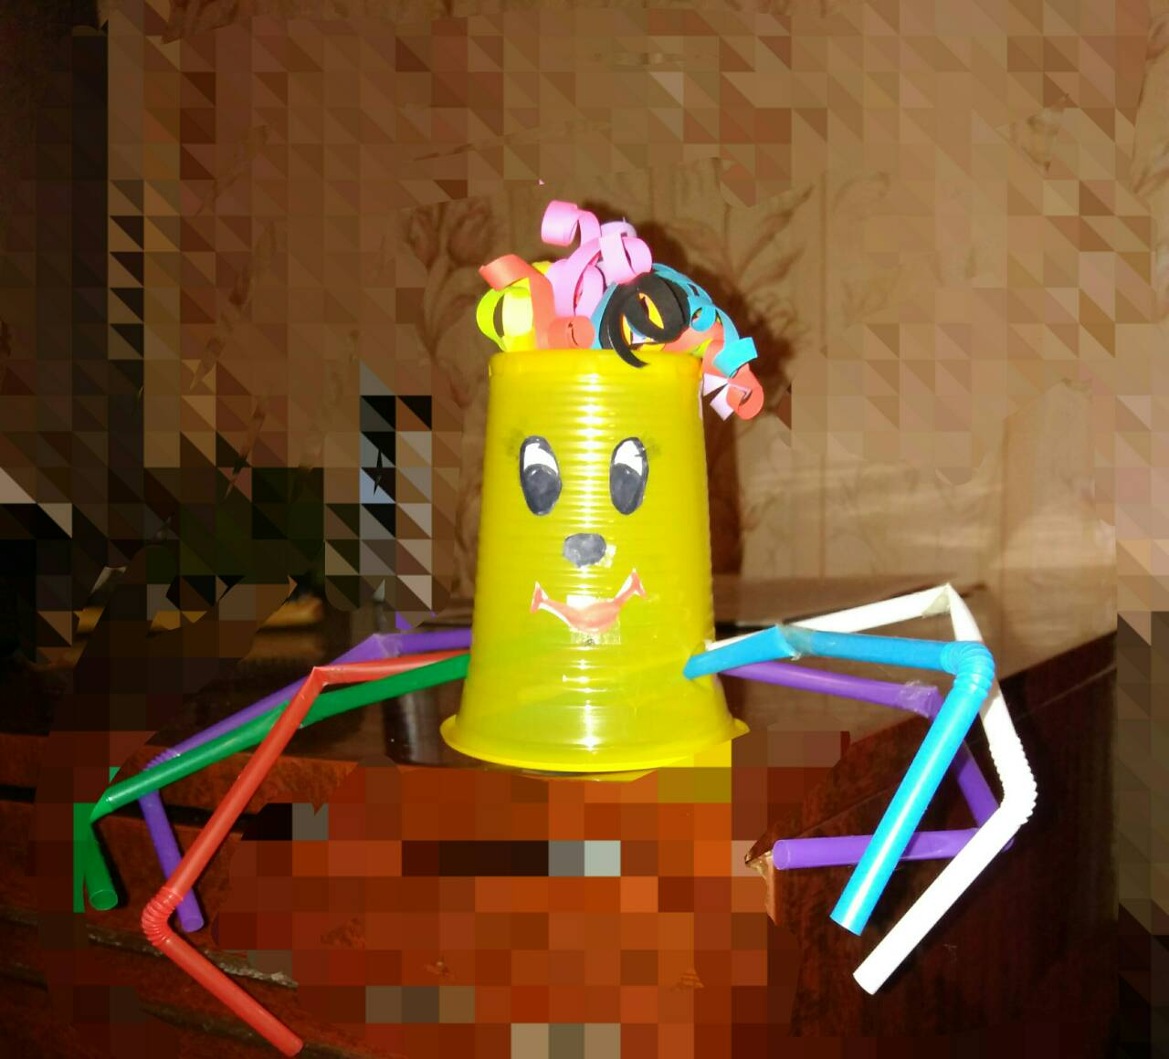

Ваза для квітів

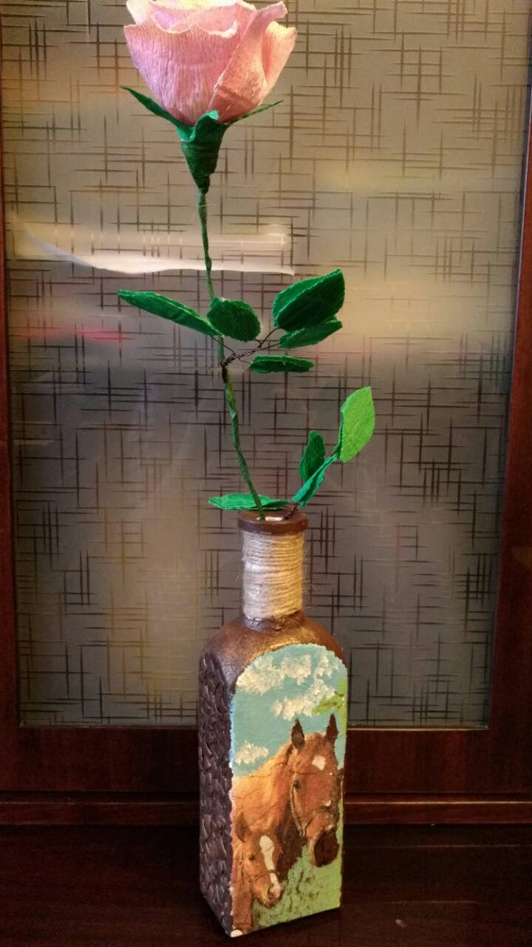

Картина «Їжачок»
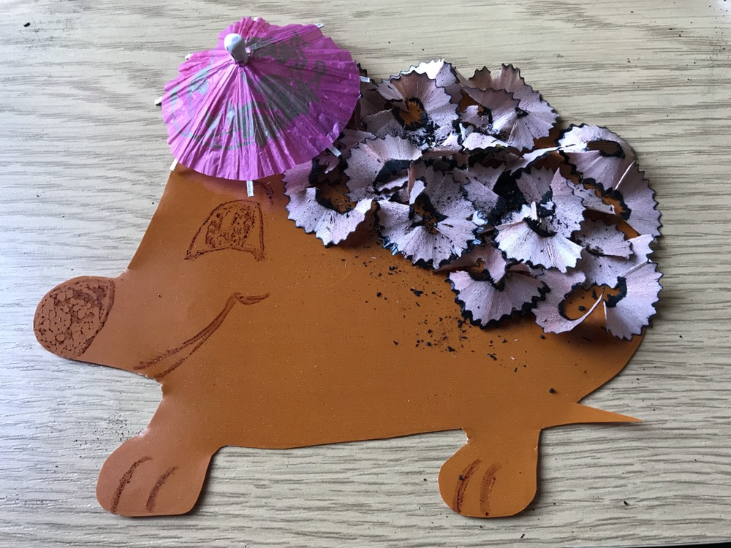

Органайзер для олівців №1
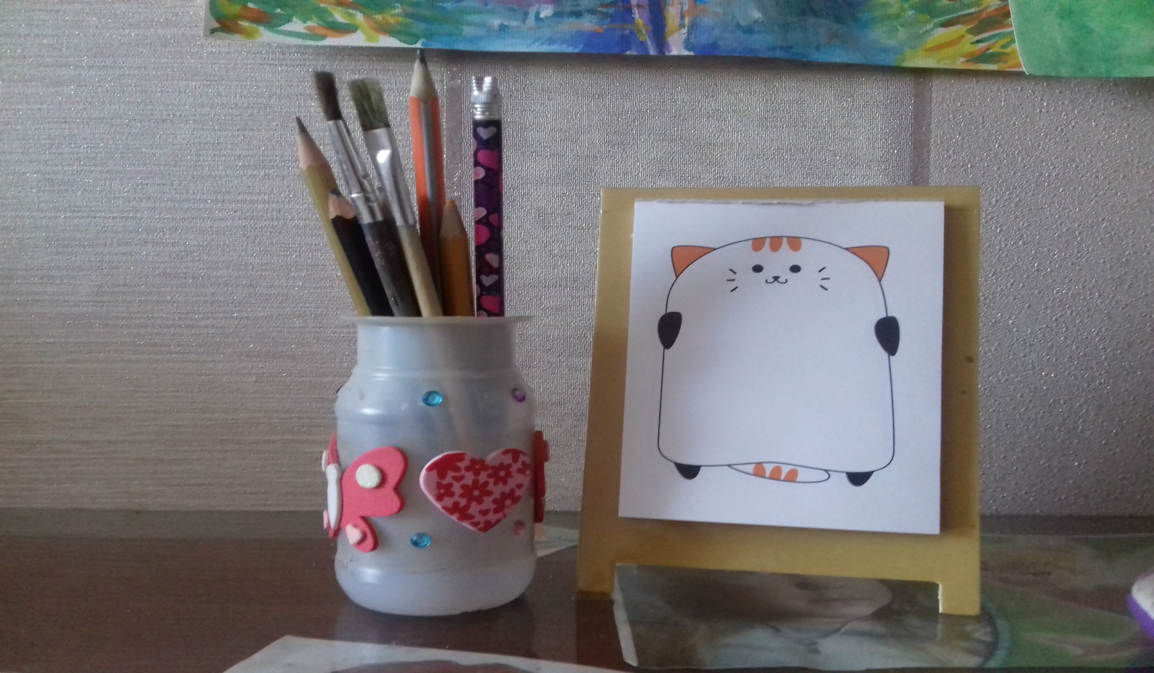
Органайзер для олівців №2

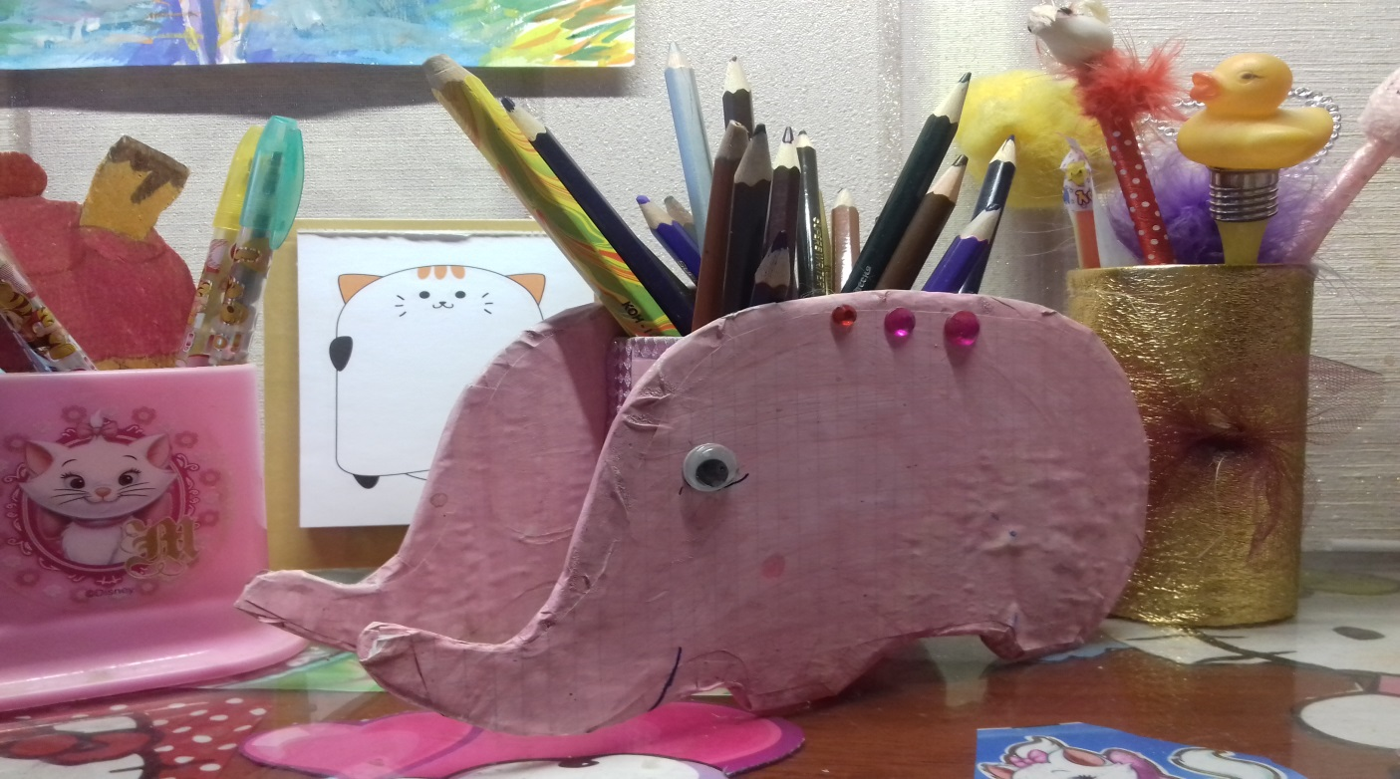

Троянди з одноразових ложок

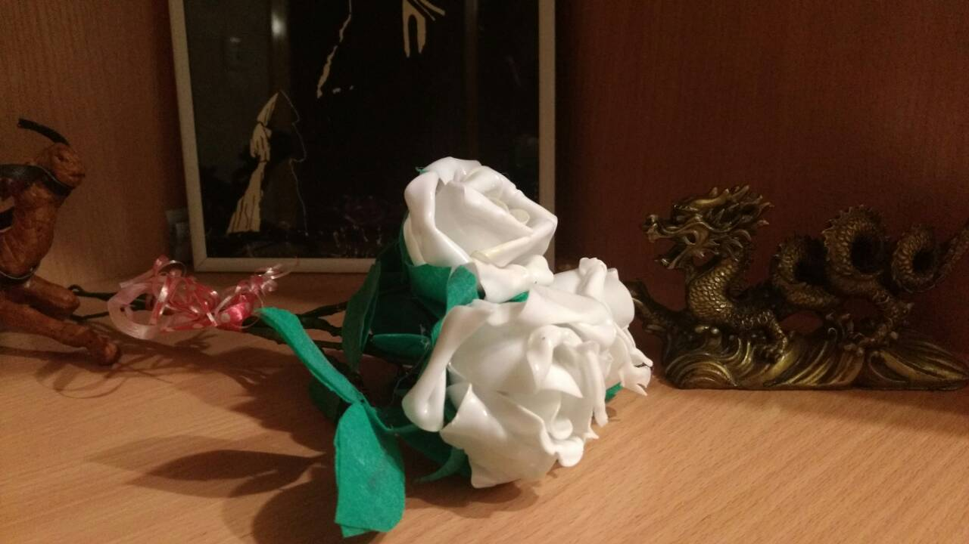

Найближчі пункти прийому відходів у мікрорайоні, де ми мешкаємо.

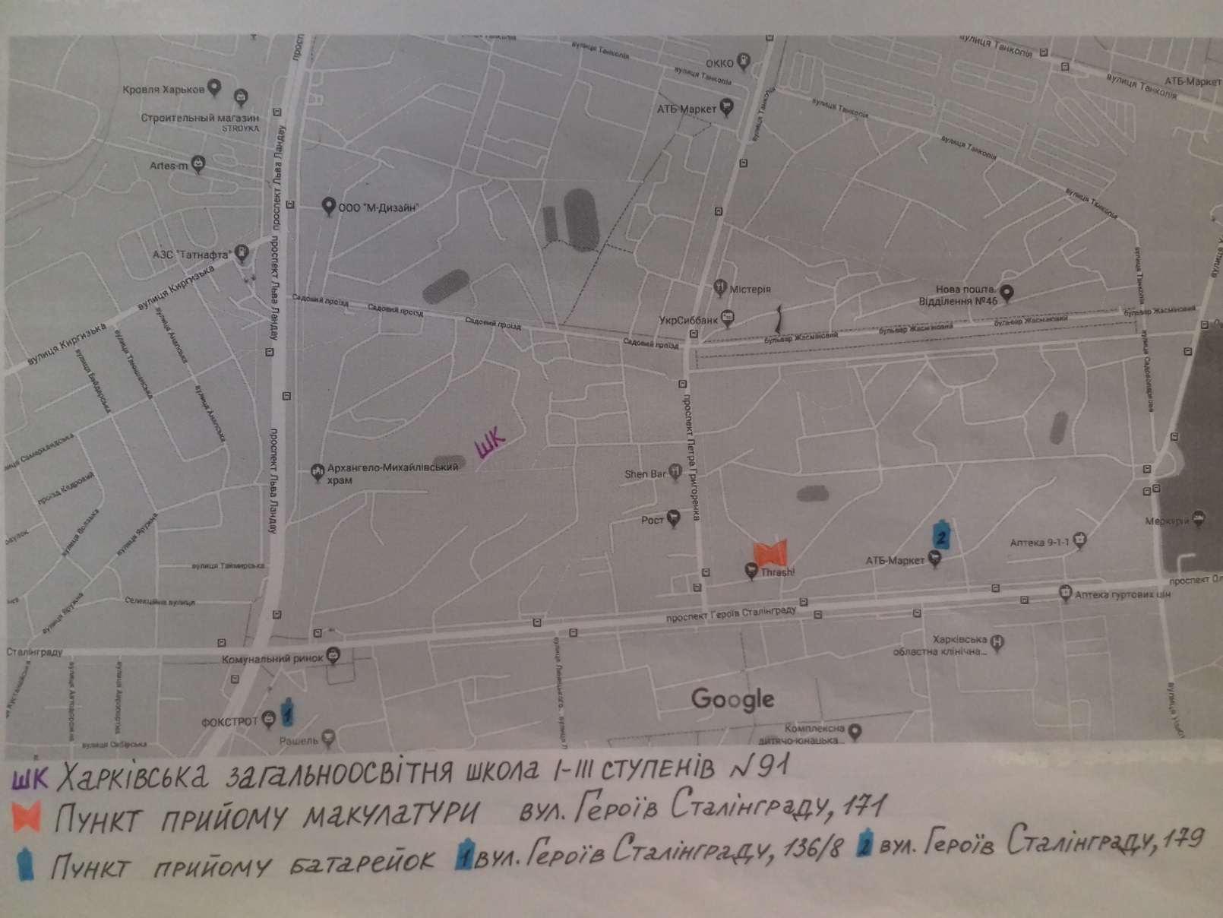

Всі пункти прийому відходів у нашому місті ми знайшли за електронною адресою www.hromadske.kharkiv.ua

Існують два основних правила сортування, які розповсюджуються на всю вторинну сировину:
1) тара має бути суха та чиста;
2) всі упаковки необхідно щільно стискати.

Види вторинної сировини:
1) Макулатура – газети, книги, журнали, рекламні проспекти, паперова упаковка тощо. Увесь папір та картон необхідно зробити пласким, для економії простору, та скласти в паперовий пакет чи зав'язати мотузкою.
2) TetraPak – вид багатошарового пакування (картон, поліетилен та фольга). Найчастіше використовується, як тара для молока та соку. Упаковку необхідно промити з середини та стиснути.
3) Поліетилен – усі пакети, якими ми користуємось у побуті щодня, одноразові рукавички в супермаркетах, упаковки від молока та стрейч-плівка. Готувати до здачі таку сировину дуже легко, необхідно лише ущільнити та скласти поліетилен.
4)Пластик – найбільш популярний матеріал для упаковки продуктів харчування, косметики, техніки та побутової хімії. Треба очистити від залишків та спресувати.
5) Метал – залізні кришки, алюмінієві та консервні бляшанки, будь-які металеві предмети. Усе треба очистити від залишків їжі та спресувати.
6) Скло – пляшки та банки від напоїв, косметики та ліків. Підходить навіть бите скло, але його треба скласти окремо в прозору скляну банку з кришкою.
7) Небезпечні відходи у складі побутових – до них відносяться ртутні термометри , батарейки, люмінесцентні лампи, невикористані ліки, фарби, жири, лаки, розчинники, а, також, ABS.
8) ABS – будь-яка стара побутова техніка, праски, навушники, телефони.

